

La créativité avec un grand
La Créativité avec un grand C.contactclient.cgroup@gmail.com

Titre : Configurations du capteur-caméra CMUcam5

Date : Lundi 21 Septembre 2015

Objectif : Livrer les trois configurations imposées par le cahier des charges pour le capteur caméra CMUcam5.

Le capteur-caméra est connecté à l'ordinateur via simple liaison USB et nous utilisons le logiciel PixyMon pour le configurer.

Pour configurer le capteur-caméra, nous avons utilisé des boules de polystyrène de couleurs différentes modélisant les objets à détecter, qui seront plus tard reliés sur nos drones.
Le capteur caméra est conçu pour détecter des couleurs vives, en effet les objets noirs, blanc et gris sont très mal détectés. Notre choix s'est donc porté vers les couleurs rouge et jaune pour les boules à détecter.
Pour apprendre au capteur-caméra à détecter un objet, on place ce dernier au centre de l'image captée par la caméra, à une distance de 15 à 50 cm. Nous pouvons ensuite à l'aide du logiciel PixyMon manuellement sélectionner la couleur de la boule pour l'enregistrer comme une « signature ». Cette étape peut également être faite en utilisant le bouton seul de la caméra une fois que celle-ci détecte la boule. La couleur est donc bien enregistrée comme une signature (gamme de couleur à détecter), et le capteur-caméra détectera tous les objets d'une même couleur.

Concernant les réglages, le focus se règle manuellement en tournant l'objectif de la caméra, tandis que tous les autres réglages se font sur l'ordinateur à l'aide du logiciel PixyMon.

Les réglages clés nécessaires pour obtenir une bonne détection sont :

-La luminosité de la caméra doit être réglée de façon à ce que les boules se trouvent parfaitement exposées.

-Le réglage de la signature se fait au travers d'une gamme prédéfinie. Nous pouvons sélectionner une plage plus ou moins inclusive. Quand trop d'objets sont détectés (présence de « false positives ») il faut rendre la gamme de signature moins inclusive donc la diminuer. Au contraire si elle est trop basse et ne détecte pas les objets souhaités (« false negatives »), il faut augmenter la valeur de la signature.

-La détection d'objet s'effectue sous forme de block, le réglage du nombre de blocks maximum pouvant être détecté est également important car il permettra de s'affranchir d'une détection potentielle de « false positives », ie tous les objets ayant une teinte proche de la signature enregistrée.

Configuration 1: Détection d'une cible unique pour un type de cible (1 signature, 1 block avec une communication RS232 9600 bd)
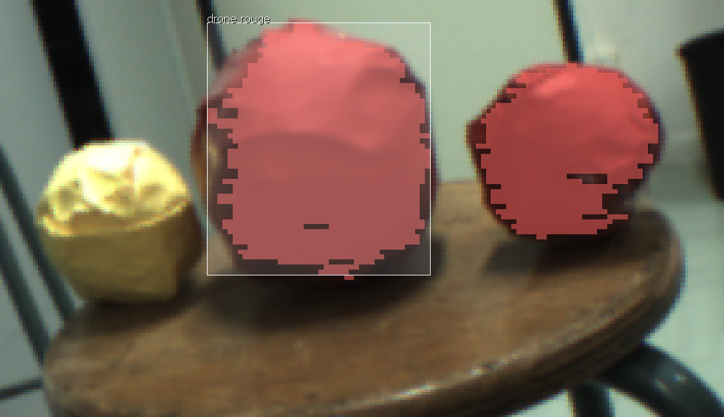
Comme le montre la photo ci dessus, une seule cible est détectable pour une même signature (la deuxième boule rouge n'est pas détectée), et une seule signature est enregistrée (la boule jaune n'est pas détectable).

Configuration 2 : Détection de 2 cibles pour un type de cible (1 signature, 2 blocks avec une communication SPI)
Nous avons ajouté à la configuration précédente un deuxième « block », détectable pour la même signature. Nous pouvons remarquer que l'extincteur à l'arrière plan n'est pas détecté bien qu'il soit de la même couleur.

Configuration 3 : Détection de 2 cibles pour deux types de cible différentes (2 signatures, 2 blocks avec communication SPI).
Pour cette dernière configuration, nous avons ajouté une nouvelle signature (la teinte jaune), afin de détecter un deuxième type de cible. Nous avons réglé les paramètres afin qu'une seule cible soit détecté par signature. Encore une fois, seule la boule rouge est détectée et non l'extincteur en arrière plan.

Remarque:
Afin de s'affranchir de « false positives », il serait astucieux d'utiliser des signatures de code couleur. Le principe étant de faire détecter au capteur-caméra une suite de couleur.
Par exemple, nous pouvons enregistrer les deux couleurs ci dessous, et ainsi le capteur-caméra détectera un objet lorsque ces deux couleurs seront côte à côte. En revanche, si les deux couleurs sont espacées alors il n'y aura plus de détection.
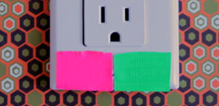

Pour les drones, il serait stratégique d'enregistrer un code couleur noir-jaune et noir-rouge, cela nous permettrait ainsi de s'affranchir de tous les objets rouges ou jaunes potentiellement détectables. Cependant, le noir est difficilement détectable par le capteur-caméra. La méthode de code couleur était donc difficilement applicable pour ce cas précis.
Les images qui suivent permettent un aperçu de quelques réglages effectués pour la deuxième configuration demandée.

Réglage de la plage de couleur et de la luminosité de la caméra :

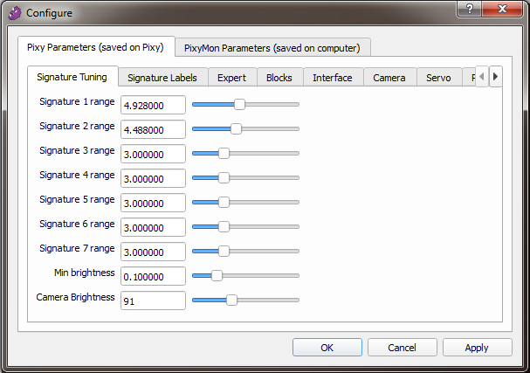

Réglage du nom des signatures :
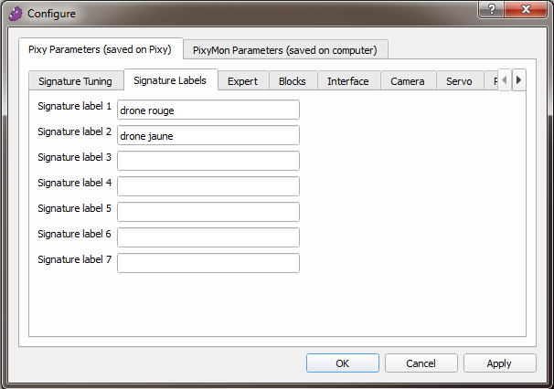

Réglage de la communication souhaitée :

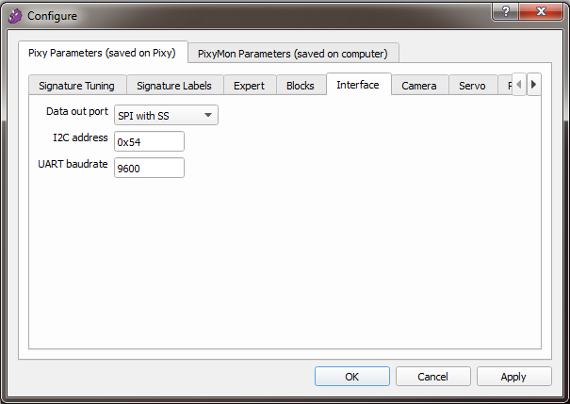

Réglage du mode couleur et différents paramètres:
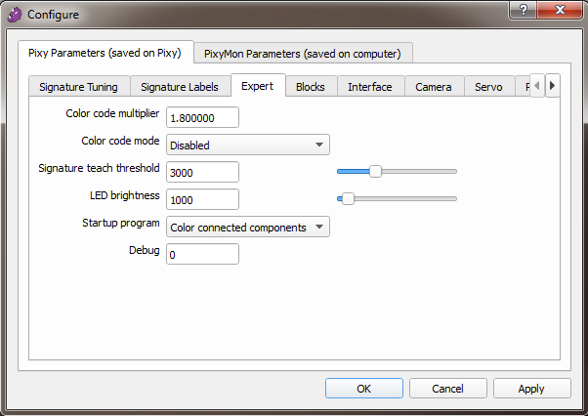

Réglage du nombre de « blocks » détectables par signature :
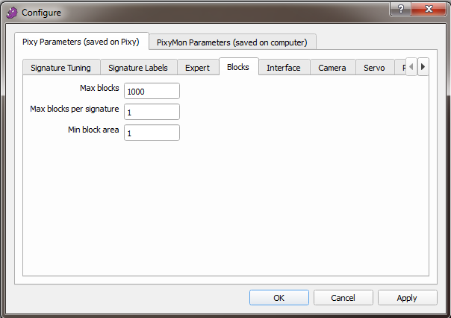

Réglage de la surexposition et de l’équilibre du blanc :
